Государственное казенное общеобразовательное учреждение
«Среднеахтубинская школа – интернат»

Викторина
«Математический марафон»
4 класс

Подготовила и провела
Газизова Е.Н.

2024 – 2025 уч. год
Цель: привлечение внимания детей к изучению математики, содействие развитию математических способностей.
Задачи:
-активизировать творческие способности обучающихся, развивать логическое мышление, воображение, смекалку и внимательность;
-уметь применять полученные на уроках знания в нестандартной ситуации,
учить сравнивать, сопоставлять, анализировать;
-воспитывать чувство взаимопомощи в процессе коллективного творчества учащихся, чувство уверенности и умение быстро сосредотачиваться на главном, умение работать в команде;
-воспитывать самооценку, самоконтроль, взаимоконтроль.

Ход игры-соревнования
I. Орг. момент. Настрой.
Сегодня мы проводим викторину «Математический марафон».
- Что такое марафон? (Марафон - это забег на длинную дистанцию).
- За правильный ответ будете получать жетон. За нарушение и подсказку будете лишаться жетона.
Повторим основные правила работы:
- уметь выслушать своего товарища;
- поднимайте руку, не выкрикивайте с места;
- не злиться, если вы проиграете.
В конце викторины подведем итог.
Желаю всем удачи!

II. Основная часть

1 этап «Разминка»
1.Сколько концов у двух палок?
2.У какой фигуры нет начала, ни конца?
3. На столе лежала яблоко. Его разрезали на 4 части. Сколько яблок лежит на столе?
4. Отгадайте-ка, ребятки:
Что за цифра акробатка,
Если на голову встанет,
Ровно на 3 меньше станет? (9)
5. Диме 5 лет, а Кате – 9 лет. Кто младше?
6. У собаки 2 правые лапы, 2 левые лапы, 2 лапы впереди и 2 лапы сзади. Сколько лап у собаки?
7. Черненькая, хвостатенькая.
Не лает, не кусает,
А из класса в класс
Не пускает (двойка)
8. Сколько ушей у 6 мышей?
2 этап «Переставляшки»
ТИР - (три)
СЛЮП - (плюс)
ГРУК - (круг)
СОЛИЧ - (число)
МУСАМ – (сумма)

3 этап «Самый смекалистый»
- У бабушки жил внук Федор, пес Шарик, кот Васька. Сколько внуков у бабушки? (Один)
- На березе 8 веток, на каждой ветке по 5 сучков. На каждом сучке по 2 яблока. Сколько всего яблок? (Ни одного — на березе яблоки не растут.)
- Катится по столу колесо — разноцветное оно. Один угол у него красный, другой зелёный, а третий — синий. Какого цвета будет следующий угол, когда оно докатится до края стола? (У колеса нет углов.)
- Что случится с вороной через 3 года? (Ей пойдет четвертый год.)
- Если съесть 1 сливу, что останется? (Косточка)

4 этап «Разгадай ребус»
- ПО 2 Л
- 7 Я
- 40 А
- 100 ЛБ
- К О 100 Ч К А
- С В И 100 К
- С 3 Ж
- 100 Л
- ЛА 100 ЧКА
- 5 НИЦА
- ЛИ 100 ПАД
- 40 А
5 этап «Весёлый счёт
Только я в лесок зашла,
Подосиновик нашла,
Две лисички, боровик.
И зелёный моховик.
У кого ответ готов,
Сколько я нашла грибов? (1+2+1+1=5)

Мышка зерна собирала,
По два зернышка таскала,
Принесла уж девять раз.
Каков мышкин стал запас?

Три бельчонка маму-белку
Ждали около дупла.
Им на завтрак мама-белка
Девять шишек принесла,
Разделила на троих.
Сколько каждому из них?

Лебеди у нас в пруду.
Я поближе подойду:
Девять чёрных, белых пять.
Кто успел их сосчитать?
Говорите поскорей,
Сколько было лебедей. (9 + 5 = 14)

Пять зайчат сидят в углу,
Чистят репу на полу,
Насчитали двадцать штук.
Как делить, забыли вдруг.
Мамы с папой нет нигде.
Помогите им в беде!

Паслись на лугу семь телят,
Семь овец, семь коров, семь ягнят.
- Я мал, - говорит пастушок,
-Сосчитать не могу.
Сколько животных всего на лугу?

День рожденье у Тамары
Я принёс ей три тюльпана,
А Серёжа алых роз
Ровно девять штук принёс.
Вот беда она не может
Сосчитать свои цветы.
Кто, ребята, ей поможет?
Помогите вы! (3 + 9 = 12)

6 этап «Пословица – знатокам помощница»
Вспомните пословицы, в которых встречаются числа.
- Один за всех, . . . ( все за одного).
- Семь раз отмерь, . . . ( один раз отрежь).
- За двумя зайцами погонишься – (ни одного не поймаешь).
- Не имей 100 рублей, а . . . ( имей 100 друзей).
- Семеро одного . . . ( не ждут).

7 этап «Сосчитай-ка»

1. Крышка стола имеет 4 угла. Один из них отпилили. Сколько углов стало у крышки?
2. Как называется фигура, не имеющая углов?
3. Сколько на рисунке треугольников?

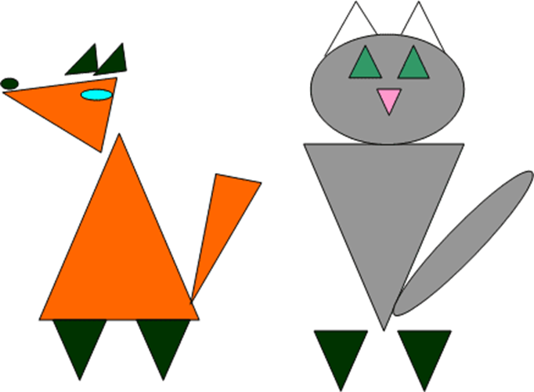

8 этап «Размышляй-ка»
1. Сколько девочек смогут надеть 6 туфелек?
2. Бабушка связала 4 рукавички. Сколько внучат смогут их надеть?
3. Из - за куста торчало 6 заячьих ушей. Сколько зайцев спряталось за кустом?
9 этап «Числа в сказках»
- Назовите сказки, где встречаются числа?
(«Волк и семеро козлят», «12 месяцев», «Три поросенка», « Три медведя»,
«Белоснежка и семь гномов», «Два мороза», «Двенадцать месяцев», «Трое из Простоквашино»)

10 этап «Волшебные палочки»
Из 10 палочек сложите три одинаковых квадрата.

III. Подведение итогов.
Вы решали и считали
И, надеюсь, не скучали.
Но пора игру кончать,
Лишь осталось пожелать
С математикой дружите,
Математику любите.
- Наша Викторина подошла к концу. Все участники держались достойно, давали правильные ответы и успешно справились со всеми заданиями. Молодцы! Подведем окончательные итоги, и узнаем победителей сегодняшней викторины «Математический марафон».

